**Lokaverkefni í Pygame**

Hér fyrir neðan eru nokkrir kóðar sem ættu að koma þér af stað við að búa til þinn leik í pygame. Skoðaðu þá vel og prófaðu að keyra þá.

Þessi kóði býr til glugga og keyrir game slaufuna. Ef notandinn ýtir á X efst í hægra horninu hættir forritið að keyra.

**import** pygame*# þarf að importa pygame*pygame.init() *#þurfum alltaf að byrja á þessu*window_size = 640, 480*# segir til um hvað glugginn á að vera margir pixlar í lengd og breidd*window = pygame.display.set_mode(window_size)*# búum til glugga*running = **True** *# búum til boolean breytu til að geta stoppað leikinn  
# hér byrjum við að keyra game loopuna***while** running:  
 **for** event **in** pygame.event.get():  
 **if** event.type == pygame.QUIT:*# ef ýtt hefur verið á x hnappinn þá* running = **False***#hætta leik*pygame.quit()*#lokar forritinu*

Skoðum kóða sem gerir aðeins meira. Hér ertu með rauðan kassa á hvítum grunni sem hreyfist hægt yfir gluggann.

**import** pygame  
pygame.init()  
*# hér búum við til fasta(constants) fyrir liti sem við getum notað síðar. Litirnir eru byggðir úr RGB.*WHITE = (255, 255, 255)  
BLACK = (0, 0, 0)  
RED = (255, 0, 0)  
GREEN = (0, 255, 0)  
BLUE = (0, 0, 255)  
window_size = window_width, window_height = 640, 480  
window = pygame.display.set_mode(window_size)  
window.fill(WHITE)*#hvítur bakgrunnur*pygame.display.set_caption(**'Gluggi til að spila leik'**)  
*# hægt er að hugsa sér gluggann sem hnitakerfi x er lárétti ásinn og y er lóðrétti ásinn (0,0)er vinstra hornið efst*x_position = 0*#x hnitð gefið fyrir ferninginn  
# oft er það vandamál hversu forritið keyrir hratt  
#til að stjórna hraðanum notum við pygame.time.Clock()*clock = pygame.time.Clock()  
clock_ticks = 20 *#prófaðu að breyta þessu gildi eð jafnvel taka klukkuna burt og sjáðu hvað gerist*running = **True  
while** running:  
 **for** event **in** pygame.event.get():*#athugar hvort eitthvað hefur gerst* **if** event.type == pygame.QUIT:*# ef ýtt er á x takkann* running = **False  
 if** event.type == pygame.KEYDOWN **and** event.key == pygame.K_ESCAPE:*# ef ýtt er á ESCAPE takkann* running = **False** x_position += 2*# aukum hraðann á kassanum um tvo í hvert skipti sem for slaufan keyrir  
 # til að búa til kassa þurfum við tvo punkt efra vinstra horn og neðra hægri horn  
 #fyrri punkturinn breytist(kassinn hreyfist)seinni punkturinn gefur upp stærð kassans* pygame.draw.rect(window, RED, pygame.Rect(x_position, 30, 60, 60))*#tilvik búið til* pygame.display.update()*# það er nauðsynlegt að nota update().Prófið að taka hana úr sambandi:-)* window.fill(WHITE)*# hvítur bakgrunnur* clock.tick(clock_ticks)*#Hér stjórnum við hraðanum*pygame.quit()

Hér er svo skemmtilegur kóði sem lætur rauðan kassa fara fram og til baka í glugganum.

**import** pygame  
pygame.init()  
WHITE = (255, 255, 255)  
BLACK = (0, 0, 0)  
RED = (255, 0, 0)  
GREEN = (0, 150, 0)  
BLUE = (0, 0, 255)  
window_size = 640, 480  
window = pygame.display.set_mode(window_size)  
window.fill(BLUE)  
pygame.display.set_caption(**'Intro to Game Programming'**)  
  
*#upphafsstaða*x_position = 0  
y_position = 0  
  
*# upphafs hraði*x_velocity = 5  
y_velocity = 2  
clock = pygame.time.Clock()  
running = **True  
  
while** running:  
 **for** event **in** pygame.event.get():  
 **if** event.type == pygame.QUIT:  
 running = **False  
 if** event.type == pygame.KEYDOWN **and** event.key == pygame.K_ESCAPE:  
 running = **False** window.fill(BLUE)  
 pygame.draw.rect(window, RED, pygame.Rect(x_position, y_position, 20, 20))  
 *# ný staða fengin miðað við uppgefinn hraða* x_position += x_velocity  
 y_position += y_velocity  
 *# hér fyrir neðan er tékkað á hvort kassin snerti útlínur gluggans  
 # ef hann gerir það þá kassanum snúið við með því að margfalda með -1  
 # það þarf að draga frá særðina á kassanum til að fá þetta rétt(640-20 og 480-20)* **if** y_position > 460 **or** y_position < 0: *# top - bottom check* y_velocity *= -1  
 **if** x_position > 620 **or** x_position < 0: *# left - right check* x_velocity *= -1  
 pygame.display.update()  
 clock.tick(60)  
pygame.quit()

Undir efni á INNU eru fleiri kóðar sem gott er að skoða. Þessir kóðar sem eru hér fyrir ofan dekka það efni sem farið er yfir í pygame 1. Síðan kemur pygame 2,3,4 ,5 og 6.

Það sem þú átt að gera í þessu lokaverkefni er að búa til einfaldan leik í pygame.

Þar sem þú hefur aðeins rúmar tvær vikur til að klára leikinn skiptir miklu máli að hann sé einfaldur og þú náir að klára leikinn. Best er að allur kóðinn komi frá þér en ef tekinn er kóði af netinu þá er mikilvægt að commenta hann vel og að þú vitir hvernig hann virkar. Einkunnargjöf fyrir lokaverkefnið fer þannig fram að í lok viku 48 (25.11 til 01.12) þarftu að skila inn því sem þú ert búinn með þá og í lok viku 49(02.12-08.12) þarftu að skila inn lokaafurð. Ef engu er skilað inn í viku 48 er ekki hægt að fá hærra en 7 fyrir verkefnið.

Dæmi um leik gæti verið þessi (samsvarandi kóði undir pygame 3):

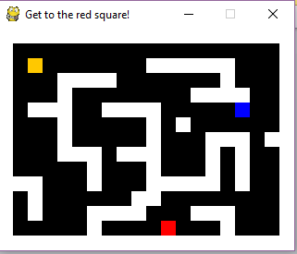

Einhver leikur þar sem músin kemur við sögu pygame 2.

Einhvers konar keppnisleikur með bílum eða einhverju öðru. Pygame 2

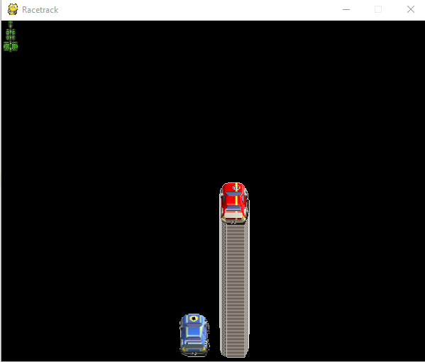

Einhvers konar teningaspil yatzy eða póker(búið til ykkar eigin reglur). Byrjunar kóðar

pygame 6

Einhver teiknimynda fígúra að labba og safna stigum. Pygame 4

Bara að muna ekkert **copy paste frá netinu!!**

Áhugaverðir linkar:

[Getting Started with Pygame](https://www.youtube.com/watch?v=VO8rTszcW4s&list=PLsk-HSGFjnaH5yghzu7PcOzm9NhsW0Urw)

[Game Development with pygame](https://www.youtube.com/playlist?list=PLsk-HSGFjnaG-BwZkuAOcVwWldfCLu1pq)

[Tile-based game]((https:/www.youtube.com/watch?v=3UxnelT9aCo&list=PLsk-HSGFjnaGQq7ybM8Lgkh5EMxUWPm2i))

**Gangi ykkur vel.**